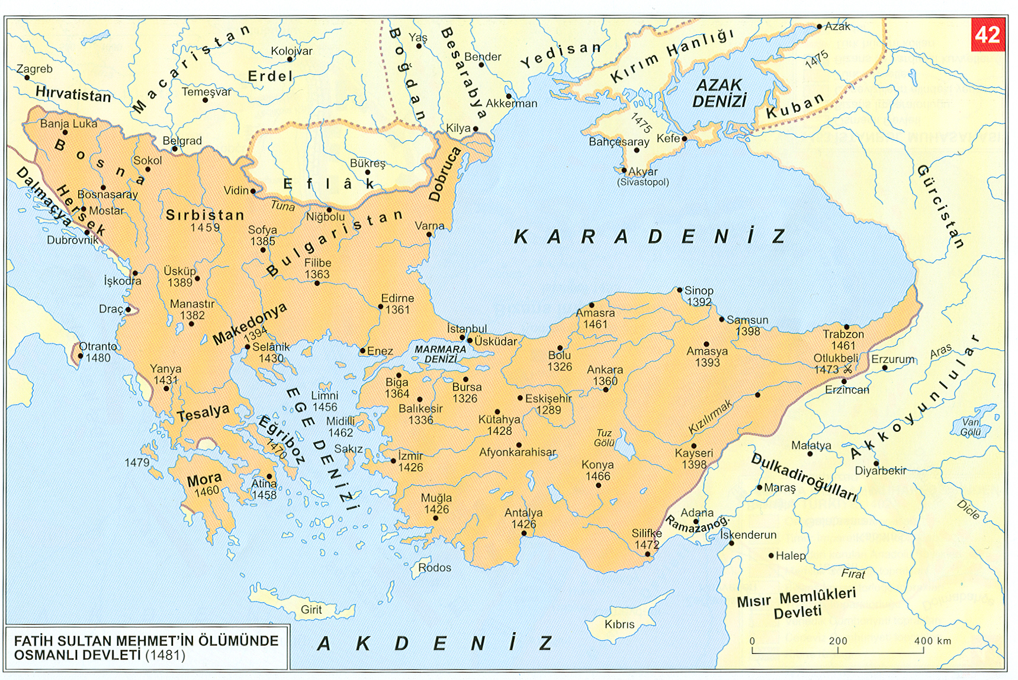

I.Murat Sırp,Boşnak,Macar, Eflak, Arnavut, Leh ve Çeklerden oluşan bir Haçlı ordusunu Kosova ovasında yenilgiye uğrattı.Bu zaferden sonra Tuna’ya kadar olan topraklar Osmanlıların eline geçti. Osmanlıların karşısında sadece Macarlar kaldı. Haçlılarla yapılan ilk büyük meydan savaşıdır. (1389)………………………………………….

I.Murat’ın ölümünü fırsat bilerek Anadolu’ya saldıran Karaman, Saruhan, Menteşe ve Hamitoğulları üzerine yürüyerek önce Germiyanoğullarına daha sonra Saruhan, Aydın ve Menteşeoğullarına son verdi. Alaşehir’i Bizanslılardan aldı.1391 seferinden sonra düşmanca tutumunu devam ettiren Karamanoğulları üzerine yürüyerek bu beyliğe son verdi (1397) …………………………………………….bu faaliyetleriyle Fırat’a kadar olan yerleri ele geçirerek Anadolu Türk birliğini büyük oranda sağlamış oldu.

İlk önce Ankara’nın batısındaki ……………..’a daha sonrada …………….. ve Domaniç bölgesine yerleşen ……………….. Osman Bey idaresinde sınırlarını genişlettiler. Osman Bey devrinde Sakarya Havzası ve Marmara bölgesinde fetihler başlamış, Orhan Bey devrinde devam etmiştir.

1329 yılında Bizans , Pelekanon (Maltepe) savaşında Osmanlılara yenildi. Bu savaş ……………………… yarımadasının fethini hazırlamıştır.

Bizans’ın kuşatılması, Bulgaristan’ın alınması ve Balkanlardaki ilerleyişler sebebiyle oluşturulan Macar kralı Sigismond başkanlığındaki Haçlı ordusu ……………………………..’ da büyük bir bozguna uğradı (1396).Bu zaferle Bulgaristan hakimiyeti tamamen Osmanlıların eline geçti. Osmanlı devletinin Balkanlardaki hakimiyeti pekişti.

…………………….(1402-1413)
Ankara savaşından sonra Yıldırım’ın oğulları arasında 11 yıl devam eden taht mücadelelerinde Çelebi Mehmet başarılı olarak tahta geçmiştir.

……………………….. (1402)

Anadolu’dan kaçan beyliklerin kışkırtmaları, Timur’u istediği Karakoyunlu hükümdarı Kara Yusuf ile Ahmet Celayir’in verilmemesi,sert mektuplaşmaların olması ,Çin seferine çıkacak olan Timur’un arkasında güçlü bir devlet bırakmak istememesi ve özellikle de her iki hükümdar da bulunan cihan hakimiyeti gibi sebeplerden meydana gelen savaşda Osmanlı Devleti yenilgiye uğradı.

Bunun sonucunda beylikler yeniden kuruldu ve Anadolu Türk birliği bozuldu. İstanbul’un alınması gecikti ve Rumeli’deki ilerleyiş durdu. Fetret devri başladı. Doğuda güçlenen Akkoyunlular Osmanlı’ya rakip oldular.

Balkanlar da bazı yenilgiler alınması ve Anadolu’da Karamanoğullarının saldırıları dolayısıyla II.Murat Haçlılardan barış istedi.Macarlarla………………………. antlaşması imzalandı.(1444)

II.Mehmet’in çocuk yaşta tahta geçmesinden yararlanmak isteyen Haçlılar,antlaşmayı bozarak büyük bir orduyla Osmanlı topraklarına ilerlediler.Yapılan ………………… savaşında büyük bir bozguna uğradılar (1444).

Varna yenilgisinin izlerini silmek isteyen yeni Haçlı ordusunu da ………………………… ovasında ikinci defa büyük bir bozguna uğrattı (1448).

KURULUŞ DEVRİ OLAYLARI (1299-1453)

d-…………………. İLİŞKİLER VE ………………………….. (1473)

Sebepleri:a-……………………. Karamanoğullarını himaye etmesi b-Uzun Hasan’ın Osmanlı topraklarına saldırması c-…………………….. Osmanlı aleyhine Venediklilerle anlaşması d-…………………………….Anadolu Türk birliğini tehdit etmesi.

Erzincan yakınlarında ………………….. denilen mevkide yapılan savaşta toplarında kullanılmasıyla Osmanlı ordusu galip geldi.

Bu yenilgiden sonra ………………. yıkılma sürecine girmişlerdir.Doğu Anadolu Osmanlı egemenliği altına girmiş,Anadolu’da Türk birliğinin sağlanması açısından önemli bir adım atılmıştır.

d-……………………… seferi(1566)
Avusturya’nın vergilerini ödememesi ve düşmanca tavırları dolayısıyla sefere çıkan Kanuni,……………… kalesini kuşattı.Fakat ………….………’ın fethini göremeden vefat etti.

a-…………………………………. Kuşatması(1529)
Sebebi:Avusturya Arşidük’ü Ferdinand’ın akrabalık dolayısıyla hak iddia ederek Budin’i işgal etmesi
Kanuni,bunun üzerine sefere çıkarak Budin’i ele geçirdikten sonra,………………….’yı kuşattı. Kış mevsiminin yaklaşması ve kuşatma toplarının getirilmemesi dolayısıyla kuşatma kaldırıldı.

c-……………………………..(Avusturya) seferi(1541)
Sebebi: Macar kralının ölmesi üzerine Ferdinand’ın Budin’e saldırması
Sefere çıkan Kanuni Budin’i aldığı gibi Macar topraklarını yeniden düzenledi.
1-Budin Beylerbeyliği(Güney Macaristan) 2-Erdel beyliği(Orta Macaristan) 3-Kuzey Macaristan(Avusturya’nın elinde)

a-………………………..’ın fethi(1521)
Macar kralı, akrabası olduğu Kutsal Roma-Germen imparatoru …………….’e güvenerek vergisini ödemediği gibi,giden Osmanlı elçisini de öldürttü.Bunun üzerin sefere çıkan ……………….., şehri karadan ve nehirden kuşatarak ele geçirdi.
Sonuçları:Osmanlı Devleti, Avrupa’ya yapacağı seferler için bir üs elde ettiği gibi,Macaristan yolu da açıldı.

3-Osmanlı-……………………………… İlişkileri

Kanuni daha önce Fransa Kralı’nın yardım isteği ile ……………. seferine çıkmış,esaretten kurtulmasını sağlamıştı.Fransa kralı ………………… bu kez Kanuni’den bazı imtiyazlar istedi.Fransızların Kapitülasyon,Osmanlıların İmtiyazat-ı Mahsusa(Uhud-u Atika)dedikleri antlaşma yapılmıştır.(1535)

Kanuni’nin Kapitülasyonları tanımasının amacı,Avrupa Hıristiyan birliğini bozmak,Akdeniz limanlarını canlandırmak,Fransız limanlarından da faydalanarak Osmanlı ticaret mallarını Avrupa’ya aktarmak.

Tanınan ayrıcalıklar şunlardır:a-Fransız ticaret gemileri Osmanlı sularında serbestçe dolaşabilecekler,istedikleri limanlara girebilecekler. b-Fransız tüccarlardan daha az vergi alınacak c-Fransız tüccarları arasındaki davalara Fransız mahkemeleri bakacak d-Türklerle Fransızlar arasındaki davalara Türk mahkemeleri bakacak,ancak bir tercüman bulundurulacak. e-Osmanlı ülkesinde ölen Fransız tüccarın malları varislerine kalabilecek. f-Aynı haklardan Türk tüccarları da Fransa’da yararlanacak.g-Antlaşma hükümdarlar sağ kaldıkları müddetçe yürürlükte kalacak.

Not:Kapitülasyonlar,1740 yılında I.Mahmut zamanında sürekli hale getirildi.1838 yılında yapılan ………………………………. Antlaşmasıyla kapitülasyonlar özellikle İngiltere lehine genişletilmiştir.

b-……………………… Meydan savaşı(1526)
Sebepleri:Belgrad’ın fethiyle Osmanlı Macar ilişkileri bozulmuştu.Ayrıca Macar kralı akrabası olan ………………………….’e güvenerek düşmanca hareket ediyordu. Bu sırada Şarlken’e esir düşen Fransa kralı Fransuva da yardım istemişti.
Sefere çıkan Kanuni, ……………………ovasında Macar ordusunu büyük bir bozguna uğrattı. Macar kralı Layoş(II.Lui)savaş meydanında öldü.
Sonuçları:1- Macaristan’ın fethiyle birlikte Orta Avrupa da Osmanlı egemenliğine girdi.2-Macaristan Osmanlı Devleti’ne bağlı bir krallık haline getirildi.3-Osmanlı Devleti Avusturya ile karşı karşıya geldi.

